**Toán tử Mô đun (chia lấy dư - %) và lũy thừa**

**1. Toán tử mô đun**

Toán tử mô đun (còn được gọi là toán tử chia lấy phần dư) là một toán tử trả về phần còn lại sau khi thực hiện phép chia số nguyên. Ví dụ, 7/4 = 1 phần dư 3. Do đó, 7% 4 = 3. Như một ví dụ khác, 25/7 = 3 phần dư 4, do đó 25% 7 = 4. Mô-đun chỉ hoạt động với các toán hạng số nguyên.

Mô đun hữu ích nhất để kiểm tra xem một số có chia hết cho một số khác hay không: nếu x% y cho kết quả là 0, thì chúng ta biết rằng x chia hết cho y.

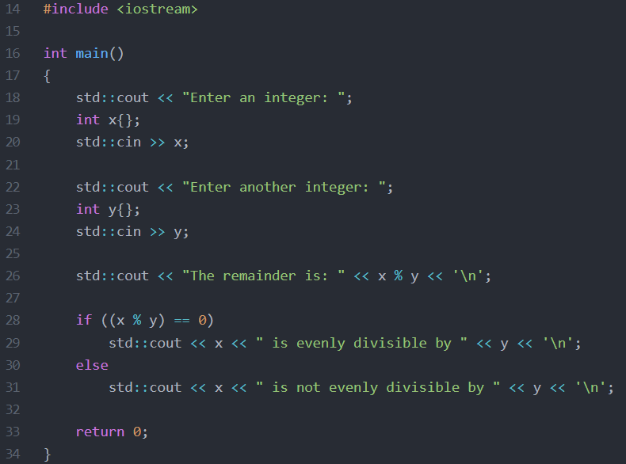

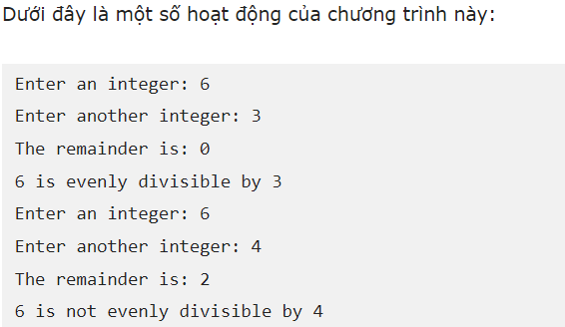

**2. Mô-đun với số âm**

**Toán tử mô đun cũng có thể làm việc với các toán hạng âm. X%y luôn trả về kết quả có dấu của x.**

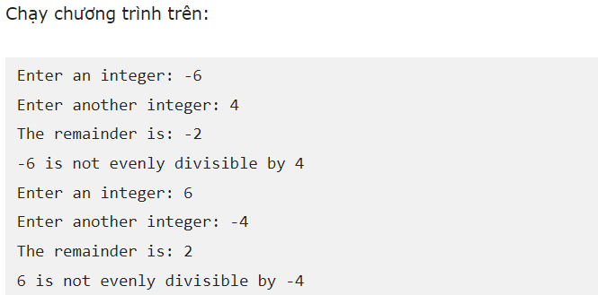

Trong cả hai trường hợp, bạn có thể thấy phần còn lại có dấu của toạn hạng đầu tiên.

**3. Toán tử lũy thừa ở đâu?**

Bạn sẽ lưu ý rằng toán tử ^ (thường được sử dụng để biểu thị lũy thừa trong toán học) là một phép toán Bitwise XOR trong C ++ (được đề cập trong bài học  – Thao tác trên bit với toán tử bit và mặt nạ của bit). C ++ không bao gồm một toán tử số mũ.

**Để thực hiện số mũ trong C ++, hãy #include header <cmath> và sử dụng hàm pow ():**

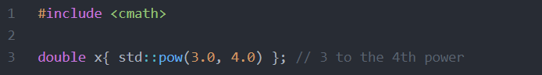

Lưu ý rằng các tham số (Và giá trị trả về) của hàm pow() là kiểu double Do lỗi làm tròn dấu phẩy động, kết quả của pow() có thể không chính xác.

Nếu bạn muốn tính lũy thừa số nguyên, tốt nhất bạn nên sử dụng hàm của riêng mình để làm như vậy. Hàm sau thực hiện lũy thừa số nguyên (sử dụng thuật toán “lũy thừa bình phương” không trực quan để đạt hiệu quả):

